Министерство цифрового развития, связи и массовых коммуникаций Российской Федерации Сибирский Государственный Университет Телекоммуникаций и Информатики СибГУТИ

Кафедра ПМиК

Лабораторная работа №4

по дисциплине “Визуальное программирование и человеко-машинное взаимодействие”

“CWT-анализ разработанного интерфейса”

Выполнил:

Студент группы ИП-912

Лёвкин Игорь Андреевич

Работу проверил: Мерзлякова Е.Ю.

Новосибирск, 2021

Проведём CWT-анализ приложения для составления меню и учёта продуктов (в дальнейшем Меню).

Интерфейс программы на русском языке, но встречаются не переведённые слова, поэтому у пользователя, не знающего английский могут возникнуть проблемы. Основная функция программы — это составление меню из блюд в базе данных, а также поиск блюд по названию или ингредиентам, также имеется функция показа блюд, которые можно приготовить из имеющихся ингредиентов.

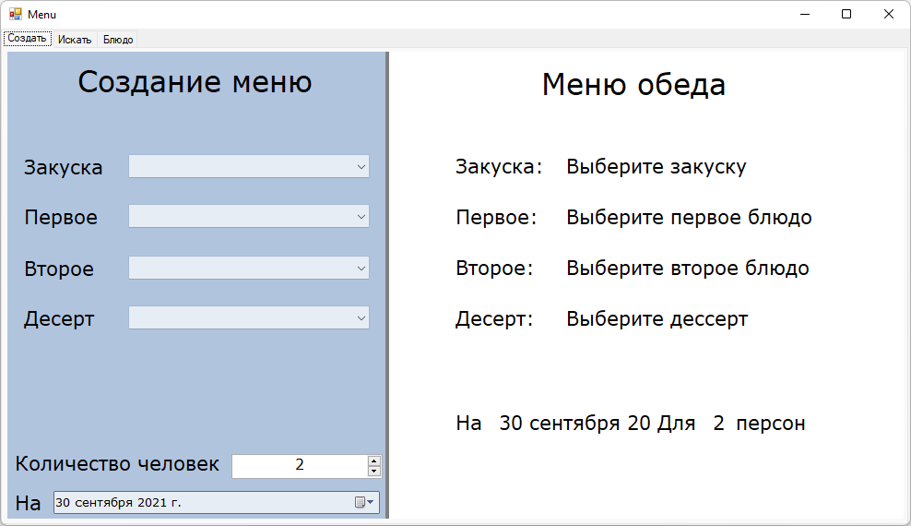

Пользователь хочет составить меню. Следовательно, разберём задачу по шагам:

1. Запустить приложение Меню.
2. Выбрать закуску, первое, второе, десерт.
3. Указать количество человек.
4. Указать дату.
5. Сохранить готовое меню.

Подробный анализ каждого пункта:

1. Для запуска приложения требуется компонент “Microsoft Access Database Engine 2010 Redistributable”. При отсутствии компонента необходимо загрузить его с официального сайта Microsoft, только x86 версию, так как с x64 версией приложение не работает.
2. Для выбора блюда необходимо нажать на выпадающий список. Если блюдо не выбрано в меню будет надпись “Выберите “тип блюда””. Если блюдо было выбрано однажды, то без перезапуска программы нельзя вернуть пустое поле. Так же невозможно выбрать несколько вариантов для какого-то типа блюда, например если закуска Яичница с беконом, то она будет у всех персон.  
   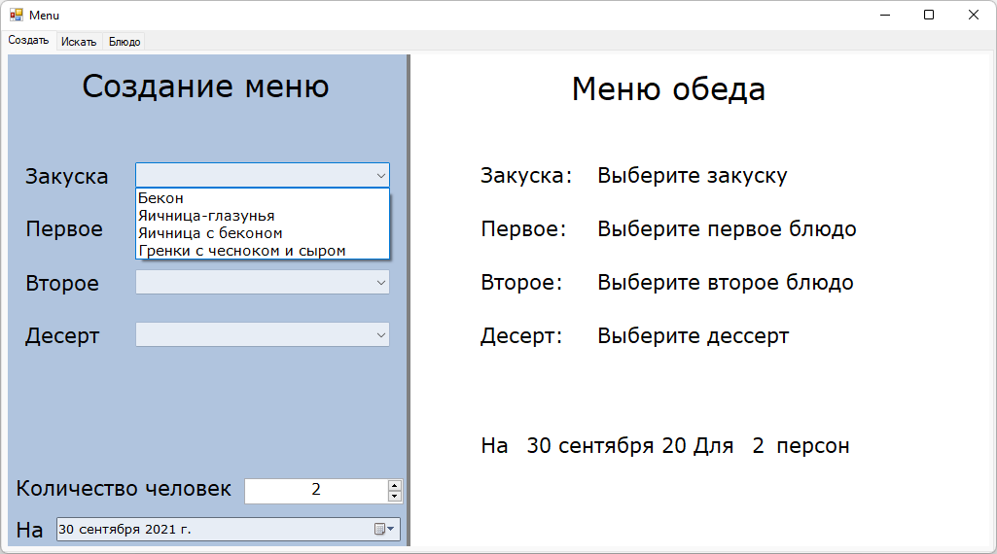  
   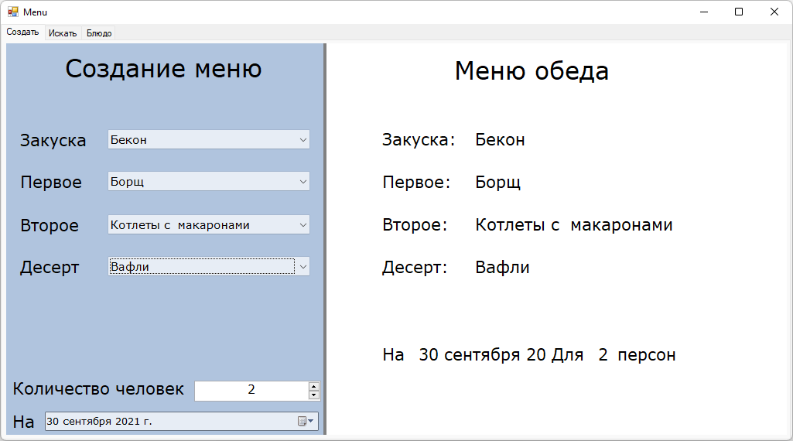
3. Количество человек выбирается в поле для ввода числовой информации. Минимальное количество 1, а максимальное 256. Получается, что максимальное количество людей ограничено 256.
4. Выбор даты происходит с помощью календаря в нижней части приложения. Выбор даты никак не контролируется, можно выбрать любой день как в прошлом, так и будущем.
5. В программе нет возможности сохранить меню в каком-либо виде. К тому же текст “Для 2 персон” перекрывает надпись “На 30 сентября 2021”. Единственными вариантами сохранения этого меню является либо ручной его перенос куда-либо (электронные заметки, записная книжка) или создание скриншота области, в которой выводится меню.

В ходе CWT-анализа было выявлено множество недостатков в интерфейсе. Программа выполняет не все поставленные задачи, какие-то с минимальным функционалом, а какие-то вовсе не выполняет. Также зависит от внешних компонентов и не несёт их с собой что заставляет пользователя самому искать необходимые компоненты.